관세청, 미국 관세국경보호청과 수출입 협력 논의

출처 : 물류신문, 이경성 기자 2026.6.15

이종욱 관세청장, 美 관세국경보호청 지역총괄국장 접견

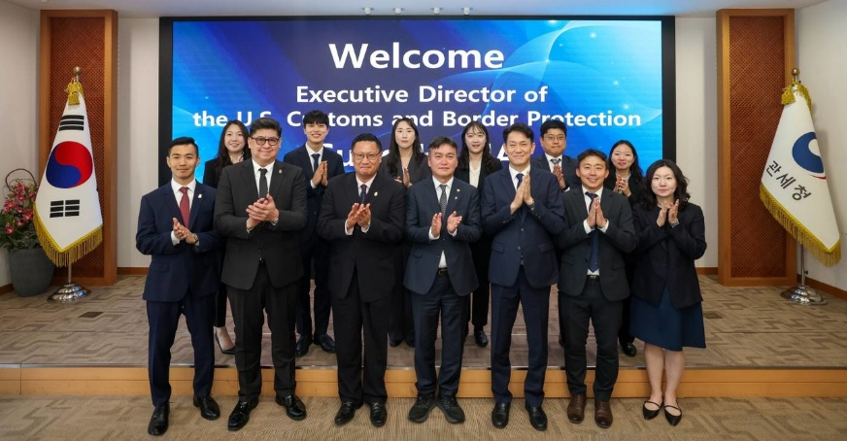
△이종욱 관세청장(왼쪽에서 네 번째)과 미국 관세국경보호청 하성현 지역총괄국장(왼쪽에서 세 번째), 양측 관계자들이 기념촬영을 하고 있다(사진제공=관세청)
(출처: 물류신문)

이종욱 관세청장은 지난 12일 서울본부세관에서 미국 관세국경보호청(U.S. Customs and Border Protection, CBP) 하성현(HA, Sung H.) 지역총괄국장을 만나 무역안보 협력과 수출입기업 지원방안을 논의했다고 전했다.

이번 면담에서 이종욱 청장은 “관세청은 무역안보 수사 전담 조직을 신설해 국내산을 가장한 우회수출, 전략물자 불법수출 등 무역안보 침해범죄에 적극 대응하고 있다”라며 관세청의 국산가장 우회수출 적발 성과를 미국에 공유했다. 또한 보다 효과적인 단속을 위해 양국 간 정보 공유를 강화할 것을 제안했다.

이에 대해 하성현 지역총괄국장은 “모범적인 협력 파트너인 한국 관세청의 우회수출 단속 성과를 높이 평가한다”라며 “미국행 우회수출을 차단하기 위한 한국 관세청의 단속 노력에 감사드린다”라고 사의를 표명했다.

아울러 양측은 마약, 총기 등 불법 물품 반입을 차단하기 위한 그간의 공조 성과를 평가하고, 향후 협력을 한층 더 확대해 나가기로 했다.

이 청장 “관세청은 지난 4월부터 국제우편에 대한 ‘마약 검사 2차 저지선’을 본격 운영 중이며, 다른 모든 마약 반입경로에도 2차 저지선 구축을 추진하는 등 국경 단계에서 마약류 반입 원천 차단을 위해 노력하고 있다”라고 강조했다.

특히 이종욱 청장은 미국에서 우리나라 수출 물품이 원활하게 통관될 수 있도록 미국 관세국경보호청의 지속적인 관심을 당부했다.

이 청장은 “무역안보와 마약단속 두 가지 핵심 분야에서 한미 양국간 협력은 매우 중요한 의미를 지닌다”라며, “앞으로도 국민 건강 보호와 안전한 무역환경 조성을 위해 미국 관세국경보호청과의 공조 체계를 더욱 강화해 나가겠다”라고 전했다.

